Государственное образовательное учреждение среднего профессионального образования
«Приморский краевой художественный колледж»

ПРОГРАММА
по истории мировой и отечественной культуре
(Русский и Зарубежный Восток)

Составитель: преподаватель Л.И. Мартемьянова

Рецензент: доктор исторических наук Н.В. Кочешков, главный научный сотрудник института истории, археологии и
этнографии Дальнего Востока ДВО РАН.

Владивосток 2018 г

Матемьянова Людмила Ивановна преподаватель гуманитарных дисциплин, экскурсовод- краевед.
Родилась 1943 году во Владивостоке.
1965 году – окончила дальневосточный государственный университет
С 1966 году – работает в « Приморском краевом художественном колледже».
Заслуженный работник культуры РФ

Программа по истории мировой культуры (Русский и Зарубежный Восток) является интересным примером творческого подхода к изучаемому предмету, когда используется культурный опыт народов Мира в сочетании с региональным компонентом. Это позволяет расширить кругозор студентов, сформировать нравственные позиции в выработке эстетических критериев при оценке тех или иных аспектов духовной культуры. Программа позволяет ознакомить творческую молодежь с древней и самобытной культурой стран АТР, показывает взаимосвязь культур разных народов мира на основе этнографического и мифологического материалов, дает сведения о мировых религиях и их влиянии на материальную и духовную культуру народов.
Программа рассчитана на учащихся школ искусств, средних специальных учебных заведений системы Министерства культуры, студентов ВУЗов Дальнего Востока, изучающих курс "Краеведение", «Мировая и отечественная культура».

Программа по истории мировой культуры (Русский и Зарубежный Восток)

Пояснительная записка.

Изучение мировой и отечественной культуры призвано расширить кругозор учащихся, ближе познакомить их с общечеловеческими ценностями, помочь сформировать нравственные позиции и выработать эстетические критерии восприятия искусства.
Предлагая вариант программы по данному курсу, я учла тот факт, что студенты художественного колледжа (и других средних учебных заведений) в течение четырех лет изучают историю отечественного искусства, историю зарубежного искусства; слушают курс русской, советской литературы, знакомятся с литературой русского зарубежья, с зарубежной литературой, изучают философию, историю педагогики....
В связи с этим я предлагаю расширить "дальневосточное направление" в программе:
во-первых, людям творческих профессий, живущим на Дальнем Востоке, необходимо познакомиться с древней, самобытной культурой стран Азиатско-Тихоокеанского региона;
во-вторых, элементы отечественной культуры и ряда зарубежных стран вводятся в программу, т.к. важно показать взаимообусловленность культур, но вводятся ограниченно, чтобы избежать неоправданные повторы параллельных программ.
в-третьих, назрела необходимость говорить о мировых религиях (христианстве, буддизме, мусульманстве) и их влиянии на духовную культуру народов. Поэтому в программу предлагаю ввести курс по теме: "Библия - памятник мировой культуры" (30 часов). Этот материал возможно дать отдельно, в виде спецкурса или факультативного занятия.
Предполагается, что каждый раздел плана будет завершаться семинаром по опережающим заданиям, либо экскурсией: сегодня удобнее использовать для этой цели музейные экспозиции 'или разрабатывать фрагменты пешеходной экскурсии.
Завершать курс подготовкой рефератов по предлагаемым темам. По данной программе могут быть использованы другие формы закрепления знаний: контрольная работа, диспут, урок-викторина, урок-экскурсия, урок-вернисаж, урок-семинар и т.п.

Мартемьянова Л.И
№ п/п | Разделы, темы | Часы
1.1 | Раздел 1
 | Введение. Содержание понятия "культура". Социальные функции культуры. | 0.5
1.2 | Основные этапы мировой культуры. Понятие культурной эпохи. Культура и цивилизация. | 1.5
 | ИТОГО по разделу; | 2.0

Вопросы к обсуждению

1. Содержание понятия культура

Темы для диспутов

  - Культурные и исторические этапы развития человечества. Культура и цивилизация.
  - Сводимо ли культурное развитие человечества к художественной культуре?
  - О чём свидетельствуют художественные направления новейшего времени?
  - Кто из представителей культуры разных эпох вам особенно близок?

№ п/п | Разделы, темы | Часы
2.1 | Раздел 2 | 0.5
 | Первобытная культура. Первобытная культура - первая стадия человеческой культуры.
2.2 | Варианты первобытной культуры и их зависимость от природных факторов (Приморье и Приамурье). | 2.0
2.3 | Духовная культура первобытного человека. | 0.5
 | ИТОГО по разделу: | 3.0
2. Культура Древнего мира

Вопросы к обсуждению
1. Бохайская культура в Приморье
2. Культура Янковского в Приморье

.

№ п/п | Разделы, темы | Часы
3.1 | Раздел 3
 | Библия-памятник мировой культуры (отдельная программа) | 30.0
3.2 | 3.2.1. Культура древнего Египта. | 0.5
3.3 | 3.2.2. Культура Двуречья. | 0.5
 | 3.2.3. Культура Древней Индии. | 2.0
 | 3.2.4. Культура Древнего Китая, Тибета, Монголии. | 4.0
 | 3.2.5. Культура Древней Японии, Кореи. | 4.0
 | 3.2.6. Символика культов и ритуалов коренных народов Дальнего Востока и зарубежного Дальнего Востока (экскурсия в музей). | 7.0
 | ИТОГО по разделу: | 23  0 +  30  0

3. Культура и христианство

Вопросы к обсуждению темы: «Библия – памятник мировой культуры».

      - Социокультурная сущность христианства.
      - История христианства в России и его роль в русской культуре.
      - Православие и церковь в условиях возрождения культуры; проблемы и противоречия.
Вопросы к обсуждению
        - Что принесло христианство в культуру?
        - Почему переход от Ветхого завета к Новому завету - это целая новая эпоха в культурном развитии христианства?
        - Христианства и основные этапы развития мировой культуры.
        - Как мировая нравственная, эстетическая, художественная культура отразила и выразила христианские идеалы? Приведите примеры.
        - В чем особенности христианства - православия в России? Что показала его 1000-летняя история?
        - Когда и как произошло «огосударствление» церкви? К чему это привело?
        - В чем специфика христианского идеала в России?
        - Каково отличие его в наследии Достоевского Ф. И Толстого Л.? Приведите примеры из произведений классиков.
        - Что представляет собой русский монах в миру? В чем современное социокультурное значение его? Какие художественные образы русской культуры являются его олицетворением, каких реальных людей в истории России вы знаете?
        - Что сохранила в истории культуры православная церковь? Какие материальные и духовные ценности?
        - Почему русское общество стремилось к религиозно-нравственным поискам, к обновлению официальной церкви и её доктрины?
        - За что был отлучен от церкви Толстой Л.Н.?
        - Тоталитарный, застойный подход к церкви и религии советского периода: в чём его опасность?
        - Почему среди диссидентского движения были и священники?
        - Роль православия в воспитании русского этноса.
        - Может ли церковь и религия решать сегодня самостоятельно все проблемы социокультурного обновления общества?
        - Каковы на ваш взгляд перспективы развития традиций христианской культуры в России?
        - К спорам вокруг личности Христа.
        - Культурологическая роль четырех Евангелий.
        - Почему патриотизм является неизменной чертой православия?
        - Бездуховность и безнравственность - это потеря Бога?
        - Почему массовая культура вне христианского идеала?

Приложение к разделам.

Древний Египет.

Особенности экономической, социальной и политической истории Древнего Египта. Периодизация истории и культуры древнеегипетского общества. Религия и мифология Египта. Письменность и ее дешифровка. Художественная литература Среднего и Нового царства, "Повесть о Синухете", "Сказка о двух братьях". Элементы религиозного скепсиса в литературе. Зарождение научных знаний» Архитектура. Пирамиды. Заупокойные храмы. Гражданская архитектура. Планировка городов. Рельеф и круглая скульптура, их культовые особенности. Появление рельефной скульптуры. Портреты Эхнатона и Нефертити. Живопись, ее условный характер. Фрески и сопровождающие их иероглифические тексты как единое художественное целое. Декоративно-прикладное искусство. Ювелирные изделия. Музыка и танцы. Пантомимы и религиозные мистерии как зачатки театра.

Двуречье.

Зарождение и развитие классового общества в древней Месопотамии. Культура Шумера и Аккада. Религия и мифология Двуречья. Вавилонская, клинопись и ее дешифровка. Особенности развития Северного Двуречья, ассирийские летописи. Библиотека Ассурбанипала.
Архитектура. Особенности строительного искусства жителей Двуречья. Вавилонские храмы. Изобразительное искусство. Ассирийское монументальное искусство и рельеф.
Древняя Индия.
Общество и государство Древней Индии. Религия и литература Древней Индии. Веды. Махабхарата и Рамаяна. Искусство Древней Индии.
Архитектура: ступы и пещерные храмы. Круглая скульптура, статуи Будды. Фресковая живопись Аджанты.

Древний Китай.

Китай в период Шан-Инь, Чжоу, Чжаньго и Хань. философия и религия Древнего Китая. Культ предков и духов природы. Эпические циклы о героях. Кунцы и учение Конфуция. /Лао-Цзы и Даосизм. Проникновение буддизма в Китай. Оригинальные черты искусства Древнего Китая. Архитектура. Многоярусный дворец. Развитие градостроительства. Великая Китайская стена. Рельеф и живопись. Декоративное искусство.

Древняя Япония.

Становление Японской культуры. Образование родоплеменных союзов на островах Кюсю и Кивай. Культура и искусство бронзовых колоколов дотаку. Первое Японское государство Ямато и его культура. Реформа Тайка и ее роль в истории культуры японского общества 6-7в.в. Мифология, религия, литература. Архитектура. Скульптура и живопись. Театр и музыка.
В программе предлагается материал (скульптура, архитектура, изобразительное искусство), который студенты художественного колледжа знают из других программ гуманитарного цикла; сделано это для того, чтобы представить культуру этих стран всесторонне. Об этом говорится в пояснительной записке. Часть материалов из этих тем можно дать в виде небольших опережающих заданий: сообщений на семинаре, докладов, викторин...
Тема "Символика культов и ритуалов у коренных народов Дальнего Востока и зарубежного Дальнего Востока" - в данной программе рассчитана на 7.0 часов, включая посещение музея. На основе этого материала сделана программа на 15.0 часов, которую можно использовать на факультативных занятиях:
- Шаманизм в Корее (19- начало 20 в.в.).
- Традиционные верования ЗАО Вьетнама (конец 19 - начало 20 в.в.).
- Монгольская мифология и её бурятские параллели.
- Дзенский смех как отражение архаичного землевладельческого праздника.
- Погребальная ладья викингов и "корабль мертвых" у народов Океании и Индонезии.
- Обряды и поверья, связанные с рождением и воспитанием ребенка у малых народов Индонезии.
- Охота за головами. Новая Гвинея.
- Божества Тане и Тангароа в истории религии и мифологии Полинезии.
Племенные верования малых народов Индонезии.
Приложение к программе "Мировая и отечественная культура". Символика культов и ритуалов народов зарубежной Азии составила Мартемьянова Л.И. - преподаватель Владивостокского художественного училища.

№ п/п | Разделы, темы | Часы
4.1 | Раздел 4. | 4.0
 | Культура средних веков - культура феодального общества.
 | 4.1.1. Культура раннего средневековья. Культура Киевской Руси, государств Закавказья 9-12 в.в.
 | 4.1.2. Культура Индии в раннее средневековье. | 2.0
 | 4.1.3. Культура Китая в раннее средневековье. | 2.0
 | 4.1.4. Культура Японии в раннее средневековье. | 2.0
 | Культура раннего феодализма:
4.2 | 4.2.1. Русская культура 16-17 в.в. | 3.0
 | 4.2.2. Культура Индии в период позднего средневековья. | 1.0
 | 4.2.3. Культура Японии в период позднего средневековья. | 1.0
 | 4.2.4. Культура Китая в период позднего средневековья. | 1.0
 | 4.2.5. Культура Тибета, Монголии и Кореи в период позднего средневековья. | 2.0
 | 4.2.6. Средневековое Бохайское государство (экскурсия в музей). Северный Бохай (Приморье) | 3.0
 | ИТОГО по разделу: | 21
Приложение к разделу. Культура Киевской Руси, государств Закавказья в 6-12 в.в.
Формирование древнерусской народности. Роль культурных традиций восточнославянских племен в формировании культуры древнерусской народности. Материальная культура Киевской Руси 11-12 в.в. Развитие городов и расцвет ремесел.
Принятие христианства. Возникновение письменности на Руси. Летописание как, форма литературно-исторического повествования. "Повесть временных лет", ее место в древнерусской и мировой литературе. Фольклор и древнерусская литература. "Слово о полку Игореве" - памятник мировой и отечественной культуры. Деревянное и каменное зодчество. Живопись, иконопись, прикладное искусство. Влияние художественных традиций Византии и культур соседних народов на древнерусское искусство.

Культура Индии в раннем средневековье.

Государство Гупта. Проникновение в Индию арабов и турок. Делийский султанат. Эволюция индийской религии. Расцвет культуры в период Гупта. Литература. Калидаса, Пещерные храмы Эллоры и Аджанты. Скульптура и фреска. Декоративное искусство.

Культура Китая в раннем средневековье.

Политическая раздробленность Китая. Образование империи Суй. Империя Тан и ее кризис в 8-9 в.в. Династия Сун. Культура в период Танской и Сунской империй. Развитие филологии. Изобретение бумаги и начало книгопечатания. Литература. Классическая поэзия: Ли Бо, Ду Фу. Появление газеты Ханьлинская Академия наук. Библиотека и высшая школа. Введение экзамена при поступлении на должность. Архитектура и изобразительное искусство. Дворцы и храмы. Декоративное прикладное искусство: резьба по камню, дереву, мрамору.

Культура Японии в раннем средневековье (период перехода от древности к средневековью и раннего средневековья - 6-8 в.в.).

Реформа Тайка и ее роль в истории культуры японского общества (6- 7 в.в.). Мифология, религия, литература раннего средневековья. Архитектура 6-8 в.в. скульптура и живопись. Театр и музыка.

№ п/п | Разделы, темы | Часы
 | Раздел 5 | 0.5
5.1. | Культура народов Приморья и Приамурья в период феодализма.
5.1.1 | Освоение русскими Приморья и Приамурья в 17-18 веках. | 4.0
5.1.2 | Коренные народы русского Дальнего Востока: коряки, алеуты, эскимосы, ительмены, юкагиры, эвенки, орочи, нивхи, нанайцы, удэгейцы, ульчи, ороки, негидальцы, чукчи. | 10.0
5.1.3 | Просвещение. | 2.0
5.1.4 | Литература и устное народное творчество. ' | 2.0
5.1.5 | Освоение русскими Дальнего Востока и Русской Америки  Опрос по опережающим заданиям | 4.0  2
 | ИТОГО по разделу: | 24

Приложение к разделу. Освоение русскими Приморья и Приамурья в 17-18 в.в..

Русская Америка.

Причины, этапы и особенности освоения дальневосточных земель русскими людьми. Международное положение на Дальнем Востоке в первой половине 17 века. Этнический состав аборигенного населения Дальнего Востока.
Выход русских к берегам Тихого океана. Начало освоения юга Дальнего Востока. Открытие северной части Дальнего Востока. Первые походы русских к Камчатке. Основание и развитие русских поселений в 17 веке. Промыслы русского населения. Земледелие и скотоводство, Развитие ремесла и зарождение промышленности. Внутренняя и внешняя торговля. Социальные отношения. Международная обстановка на Дальнем востоке во второй половине 17 века» Вторжение цинских войск в пределах русских владений в Приамурье. Заключение Нерчинского договора 1689 года.
Русские географические открытия 18 века. Освоение Русской Америки. Шелихов Г.И. Русско-американская компания. Шестьдесят русских поселений. (Беринг В.И., Хлебников К.Т., Резанов Н.П., Загоскин Л.А., Чириков А., Крузенштерн И.Ф., Лисянский Ю.Ф.). Роль русских моряков, ученых, промышленников в освоении Русской Америки.

Культура народов Дальнего Востока в период феодализма.

Декоративное искусство, изобразительное искусство. Художественная обработка металла у народов Нижнего Амура. Литье. Художественная обработка дерева и бересты. Резной орнамент. Деревянная скульптура (нивхи). Обработка меха и кожи. Окрашивание материала. Мозаика, аппликация, вышивка. Свыше сорока разновидностей декоративных швов. Художественное плетение. Связь художественного творчества аборигенов с условиями их жизни и быта.

Декоративное и изобразительное искусство.

Строительство церквей и возвышение роли декоративно-прикладного искусства, живописи. Иркутск - центр иконописи. (Иркутская духовная консистория). Светская живопись. Посещение Дальнего Востока профессиональными художниками (Люрсениус Л, Беркан И., Декер И., Воронин Л.А., Корнеев Е.М., Хорис Л.А., Поливанов В.С., Мейер Е.Е., - его работы: "Крещение на реке Амгуни инородцев в 1857 году", "Гиляцкая деревня", "Внутренность гиляцкой избы", "Шаманство¹⁸, "Место древнего Албазина" и др. Художники - декабристы. Анненков И .А., Борисов П.И., Ивашов В.П., Андриевич Я.М., Бестужев Н.А. Профессиональны художники из аборигенов.

Просвещение.

Влияние культуры и верований (анимизм, тотемизм и др.), передача трудового опыта; землепроходцы. Взаимовлияние культур. Книгопечатание, новая литература и рукописные азбуковники и буквари. Школьное и домашнее обучение. Петр 1 и его реформа просвещения. Первые учебные заведения на окраине России. Горнозаводские школы (1724 год – Hepчинский завод). Укрепление Россией позиций на Тихом океане. Навигационная школа в Охотске, Нерчинске. Школы грамоты. Роль церкви в духовном воспитании аборигенов. Епископ Иннокентий. Школы в Русской Америке.

Литература и устное народное творчество.

Сказки (чукотские, эскимосские рассказы, юкагирские легенды и др.). Обращения, песни, гадание перед охотой или дальней дорогой; мифы и легенды народов Нижнего Амура; нанайцев, нивхов, ульчей, негидальцев и др. "старорусские былинные пародии" у аборигенов. Духовная жизнь первых русских поселенцев: былины, сказки, легенды, поэтическое творчество. Дорожный дневник Спафария Н.Г., рукописи о Дальнем Востоке Венюкова Н.; эпизодические произведения ("О чуде псковских святых Всеволода и Давмонта под Албазином"). "Житие" протопопа Аввакума (1673-1676) о 10 годах ссылки в Даурию. Записки Шелихова Г. (1791). Писатели декабристы: Бестужев Н.А., Давыдов В.А., Завалишин Д.И., и др. Лунин М.С. "Письма из Сибири". Поэты - Одоевский А.И., Якубович А.И., Кюхельбекер В.К. - поэма "Агасфер". Рукописные газеты и журналы декабристов; "Кяхтинский литературный цветник", "Кяхтинская стрекоза", "Метляк". Библиотеки. Отсутствие местных печатных изданий.

№ | Разделы, темы | Часы
6.1 | Раздел 6.
 | Русский Дальний Восток в период капитализма.
6.1.1. | Культура Дальнего востока во второй половине 19 начале 20 в.в. | 2.0
6.1.2. | Культурные центры Дальнего востока: Владивосток, Хабаровск, Благовещенск, Николаевск-на-Амуре, Находка, Уссурийск, Спасск. | 2.0
6.1.3. | Народное образование. | 2.0
6.1.4. | Роль научных обществ в изучении Дальнего Востока. | 2.0
6.1.5. | Литература, театр, музыка, кино. | 2.0
6.1.6. | Периодическая печать. | 2.0
6.1.7. | Искусство, архитектура: Декоративное искусство народов Дальнего Востока (экскурсия в музей).  Опрос по опережающим заданиям | 3.0  2
 | ИТОГО по разделу | 17.0
Пояснения к разделу.

Культура Дальнего Востока во второй половине 19 - начале 20 века.

Пореформенное развитие России и Дальний Восток. Международное положение на Дальнем Востоке во второй половине 19 века. Колонизация Дальнего Востока России во второй половине 19 века. Экономическое, социальное положение Дальнего Востока. Иностранный капитал в экономике региона. Русско-японская война. Международные отношения на Дальнем Востоке (1905г. - февраль 1917г.). Революционные события на Дальнем Востоке: 1905-1906 г.г., 1906-1907г.г., 1917 г. Народное образование. Школы. Училища. Гимназии, прогимназии. Первая учительская семинария (Чита, 1892 г.). Морское училище (Николаевск-на-Амуре), мореходные классы (Владивосток), речное училище (Благовещенск), железнодорожное (Хабаровск). На рубеже 19-20 в.в. - ремесленные школы, технические училища низшего типа, технические классы, школы для мастеровых. Скудное финансирование народного образования. Улучшения состояния школ в начале 20 века. Школы сельской местности: одноклассные министерские, миссионерские и церковноприходские. Нет школ для аборигенов. Расширение сети учительских семинарий. Ремесленно- технические училища, сельскохозяйственные школы, реальные училища; первое на Дальнем Востоке высшее учебное заведение - Восточный институт - центр русского востоковедения. Подготовлено 288 специалистов - востоковедов. Выдающиеся просветители Дальнего Востока.
Роль научных обществ в изучении Дальнего Востока.
Роль моряков балтийского флота в изучении края: Муравьев Н.Н., Попов А.А.; экспедиции с участием геологов Аносова Н.П., Пермикина Г.М., астронома Шварца Л.Э., палеонтолога и ботаника Шмидта Ф.В., биолога Маака Р.К., географа Венюкова М.И. и др.
Изыскание трассы Уссурийской железной дороги (1887-1888 г.г.). Гидрографическое исследование дальневосточных морей. Макаров С.О. Роль русских моряков в развитии лоцманской службы, в создании генеральных морских карт и составлении картографических коллекций. Географические, зоологические, биолого-почвенные экспедиции. (Грум-Гржимайло Г.Е., Штернберг Л.Я., Комаров В.Л., Пржевальский Н.М., Арсеньев В.К., Невельской Г.И., Венюков М.И., Буссе Ф.Ф., Гондатти Н.Л. и др.). Общество изучения Амурского края (1884 г.). Приамурский отдел Русского географического общества (1894 г.). Музеи (7). Отделение Русского технического общества во Владивостоке (1898 г.), Общество врачей Южно- Уссурийского края. Такие же общества в Чите и Благовещенске. Приморское юридическое общество. Изучение Китая, Японии, Кореи, Маньчжурии преподавателями Восточного института /Цибиков Г.Ц., Рудаков А.В., Шмидт П.П., Гребенщиков А.В., Харнский К. и др./ Этнографические работы исследователей Дальнего Востока /Лопатин И.А., Пилсудский Б.О., Маргаритов В.П., Пальчевский Н.А., Буссе Ф. Ф. и др.

Литература и театр.

Гончаров И.А., Станюкович К.М., Чехов А.П., Гарин-Михайловский Н.Г., Богораз В.Г. (Тан), Якубовский П.Ф., Кони Ф.Н., Миролюбов И.П., Максимов А.Я. и др. Журналист Матвеев Н.П. (Николай Амурский), Асеев Н, - о первых театрах г. Владивостока. Любительские спектакли, приезжие труппы. Народный дом - народный театр.
Чехов А.П. - "Остров Сахалин", Станюкович К.М. - "Беспокойный адмирал", Гончаров И.А. - "Фрегат "Паллада", Гарин-Михайловский Н.Г. - "По Дальнему Востоку", "По Корее", "По Маньчжурии и Ляодунскому полуострову", "Война", Богораз В.Г. - "Чукотские рассказы", "Колымские рассказы", "Материалы по изучению чукотского языка и фольклора", "Очерк материального быта оленных чукчей", "О чукчах Колымского округа", Якубович П.Ф. - "В мире отверженных", Максимов А.Я. - "На Дальнем Востоке", Матвеев-Амурский Н.П. - "Владивосток" (хроника), "Стихотворения, пародии и подражания", "Уссурийские рассказы", Арсеньев В.К. "По Уссурийскому краю", "Дерсу Узала", Пржевальский Н.М. "В дебрях Уссурийского края".
Периодическая печать.
Газеты: "Восточное Приморье" (Николаевск-на-Амуре, 1865 г.), "Забайкальские областные ведомости" (Чита, 1865 г.), "Владивосток" (Владивосток, 1883 г), "Дальний Восток" (Владивосток, 1892 г.), "Восточный вестник" (Владивосток, 1898-1904 г.), "Владивостокский листок объявлений" (Владивосток, 1903 г.), "Амурская газета" (Благовещенск, 1895 г.), "Амурский край" (Благовещенск, 1899 г.), "Далекая окраина" (Владивосток).
На рубеже 19-20 в.в. на Дальнем Востоке - выпускалось около 30 газет и журналов. Среди них частные, областные, и уездные периодические издания. Вторая группа (8 изданий) - официальные органы печати: правительственные, военного и церковного ведомств - "Забайкальские областные ведомости" (1865 г.), "Приамурские ведомости" (Хабаровск, 1894 г.), "Камчатские епархиальные ведомости" потом переименованы в "Благовещенские епархиальные ведомости" (1899 г.), "Забайкальские епархиальные ведомости" (Чита, 1900 г.), "Владивостокские епархиальные ведомости" (1903 г.), "Вестник Маньчжурской армии" (1904-1906 г.г.), "Листок для солдат Маньчжурских армий" (1904-1906 г.г.), "Записки общества изучения Амурского края" - научная периодика, "Записки Приамурского отдела Русского географического общества", "Записки Читинского отдела Русского географического общества", "Известия Восточного института" (Владивосток, 1900 г.), "Современная летопись Дальнего Востока" (Владивосток, 1901г.).
Влияние первой русской революции на развитие периодической печати. Большевистская печать: газеты "Забайкальский рабочий", "Листок", "Приморский рабочий". К ним примыкали газеты "Владивосток", "Владивостокский листок", "Амурская газета", журнал "Брызги", "Природа и люди Дальнего Востока" и др. Им противостояли частные и монархические газеты, буржуазные: "Приамурские ведомости", "Забайкальские областные ведомости", "Приамурье", "Свободное слово", "Дальний Восток", либеральные и мелкобуржуазные издания: "Забайкалье", "Байкал", "Харбин", "Харбинский листок", "Азиатская Русь", "Листок Союза союзов", "Харбинский свисток" и др.
1919 год. Легальная демократическая печать: "Быт и культура Востока" (Никольск-Уссурийский), "Детский труд" (Владивосток), газеты "Думы", "Думы Забайкалья" (Чита), "Голос приказчика", "Заря Востока" (Благовещенск) и др.

Изобразительное искусство.

Художники - профессионалы в составе русских экспедиций. Моряки - художники (Боганц Ф.Ф.). Самоучки - любители. Общество поощрения изящных искусств (Владивосток, 1919 год). Клеменьтьев А.Н. и его частная студия. Каль К.Н., Лушников А.А., Баталов В.А., Николаев-Тепляков П.В.. Благовещенск: кружок любителей изящных искусств, а потом Общество Амурское поощрения художеств (Пилецкий М.С., 1911 год). Художник - педагог Шещунов В.Г. (Благовещенск, Никольск-Уссурийский, 1866-1921 г.г.). Художник - самоучка Рязанов П.И. - создатель художественного центра в Чите. Первая на Дальнем Востоке художественно- промышленная школа (1912 г.). Художник - баталист Сахаров А.А. (Хабаровск), Розанов Н.В. - живописец, Львов П.И. - мастер графики, Граженский В.В. - художник-карикатурист (сатирическая "История Приамурья"). Монументальная скульптура (Антипов А.Н., обелиск в память о подвиге Невельского Г.И., Владивосток, 1897 год), памятник Невельскому, обелиск, Николаевск-на-Амуре, 1913 год. Памятник в Петропавловске- Камчатском героям, павшим при отражении англо-французской эскадры в 1854 г. (1882 год). Там же - памятник командору Берингу В. и Лаперузу Ж.Ф. (1913 г.). В Хабаровске – памятник Муравьеву-Амурскому Н.Н. (академик Опекушин A.M., 1891 г.) Владивосток - памятник адмиралу Завойко B.C. (скульптор Гинцбург И.Я., 1908 г.). Часовня у станицы Албазин в честь казаков - героев Албазинской осады 1681 г. (1917 г.).

Музыка.

Гастроли певцов, музыкантов, актеров из Иркутска, Одессы, Киева, Петербурга (Собинов О.В., Комиссаржевская В.). Летом 1900 года во Владивостоке - русская оперная труппа, в репертуаре оперы "Аида", "Фауст", "Травиатта", "Пиковая дама", "Севильский цирюльник" и др. Во Владивостоке - музыкальный кружок. Концерты, музыкальные вечера, опера "Паяцы". Концерты Собинова Л.В., Вяльцевой А.Д., скрипача Дум- чева К., чешского виолончелиста Сикоры. Флотские военные оркестры.

Архитектура.

Промышленное строительство. Мотивы ренессанса, барокко, древнерусского зодчества, мусульманской и мавританской архитектуры.
Эклектика. Должность городского архитектора. Архитектура Хабаровска. В 1880 году Владивосток получает ранг города. Перевод из Хабаровска резиденции военного губернатора и Приморского областного правления. Кафедральный Успенский собор (1879-1887 г.г.) - Железнодорожный вокзал (1894 г.), почтовая контора (1897 г.), дом военного губернатора Владивостока, фирма "Кунст и Альберс" (1893 г.), здание Общества изучения Амурского края и здание его музея (1898 г.). Широкое использование в архитектуре стиля модерн. Центральный магазин фирмы "Чурин и Ко" (1908-1911 г.г.). Использование новых строительных материалов, декоративных материалов: бетон, железобетон, сталь, стекло. Витражи, купола, карнизы, углы, выступающие на фасадах эркеры и т.п. Впервые использованы глазурированный кирпич, мозаика из смальты и поливной керамики. Пример: пароходство Бринеров, дом Бринеров (1908- 1910 г.г.), коммерческое училище (1908-1912 г.г.), японское консульство (1908 г.). По объему строительства Владивосток опережал все города Сибири и Дальнего Востока в период с 1905 по 1917 год. В1907 г. в городе появился телефон. В 1912 г. дала ток первая электростанция, в 1913 был пущен трамвай.

Декоративное искусство малочисленных народов Дальнего Востока

Влияние социально-экономического развития Дальнего Востока во второй половине 19 - начале 20 века на культуру малочисленных народов. Гравировка на моржовых клыках у чукчей и эскимосов. Резьба по кости, дереву, рогу, аппликация из меха и кожи, вышивка по коже сухожильными нитками и оленьим волосом, плетение узорных мешочков и корзин из травы. Мозаичные меховые коврики, фигурки людей в движении из кости.... Влияние русских традиций на работу с металлом (коряки). Тенденция "обрусения" у ительменов и алеутов: русские покупные ткани, вышивка гладью, применение растительного орнамента повлияли на характер их искусства. Этнические традиции этих народов сохранились в изготовлении туесков из бересты у ительменов и в расписном орнаменте головных уборов алеутов. Под влиянием русских и эвенков у юкагиров появились вышивка бисером и растительный орнамент. Эвены и эвенки используют для вышивки фарфоровый русский бисер. Приморье и Приамурье самые насыщенные памятниками культуры районы Дальнего Востока. Шаманская скульптура Эмедь: железо, дерево, свинец, олово, серебро, травы, бусы, перья, мех. Вышивка по материи, рыбьей коже. Аппликация, роспись по дереву, рыбьей коже, замше, выдавливание рельефа на коже, тиснение.
Влияние русской культуры отразилось на строительстве жилищ, на крое одежды, на внутреннем убранстве жилищ. Используются русские сани. Входят в обиход русские сапоги, косоворотки, картузы, а женщины стали использовать русские головные платки и сапоги. Нивхи стали использовать плотничий и столярный инструмент. Невнимание государства к художественному творчеству малочисленных народов привело к спаду творческой активности и отмиранию многих традиционных занятий.

№ | Разделы, темы | Часы
7.1 | Раздел 7.
 | Культурные связи с соседними странами (18 - первая половина 20 века)
7.1.1. | Из истории русско-китайских культурных связей. | 1.0
7.1.2. | Из истории русско-японских культурных связей. | 1.0
7.1.3. | Из истории русско-монгольских культурных связей. | 1.0
7.1.1. | Из истории русско-корейских культурных связей.  Опрос по опережающим заданиям | 1.0  2.0
 | ИТОГО по разделу: | 6.0

Пояснения к разделу. Из истории русско-китайских культурных связей

Русские путешественники - исследователи Китая. "Всей своей будущей деятельностью я всячески хочу расширять русло, соединяющее культуру Китая с нашей культурой, показать и пропагандировать огромный и прекрасный незнакомый нам мир", - писал русский китаевед Алексеев В.М.
Это в равной степени может быть отнесено и к другим путешественникам в экспедициях по Китаю. Россия была заинтересована в открытиях новых торговых путей и получении новых рынков, что требовало разнообразных и обширных географических исследований, Результатом таких исследований явились замечательные географические открытия, сделанные на протяжении 19 века русскими путешественниками. В числе их ведущее место занимают труды Тимковского Е.Ф., Ковалевского Е.П., Бичурина Н.Я. о Китае. Одному только Бичурину Н.Я., выдающемуся русскому китаеведу, принадлежит более 100 крупных исследований, статей, переводов китайских исторических, философских, географических сочинений. Многие труды русских путешественников помогают ответить на разные вопросы, связанные с историей, материальной и духовной культурой Китая.
Среди тех, кто изучал Китай, были географ Семенов-Тян-Шанский П.ГК (1827-1914 г.г.), географ и этнограф Венюков М.И. (1823-1901 г.г.); книги "Очерки современного Китая", "Очерки политической этнографии стран, лежащих между Россией и Индией", географ Грум-Гржимайло Г.Е. (1860- 1936 г.г.), Козлов П.К. (1836-1935 г.г.), географ Пржевальский Н.М. (1839-1888 г.г.), Певцов М.В. (1843-1902 г.г.), географ и этнограф Потанин Г.Н. (1835-1920 г.г.), Чехов А.П.: "Один Пржевальский или один Стенли стоят десятка учебных заведений и сотни хороших книг". Хорошо известны историко-географические работы Палладия Кафарова. Они существенно дополнили имеющиеся о Китае сведения. Например, "Дорожные заметки на пути по Монголии в 1847 и 1859 г.г. архимандрита Палладия (1892 г.), "Комментарий архимандрита Палладия Кафарова на путешествие Марко Поло по Северному Китаю" (1902 г.).
Установление торговых и дипломатических отношений. Мирные посольства Байкова (1654-1656 г.г.), Перфильева (1658 г.), Спафария (1675- 1677 г.г.). Первый русско-китайский договор в Нерчинске (1689 г., Головин Ф.А.). Буриинский и Кяхтннский договоры (1727 г.). Россия - первое европейское государство, с которым Китай заключил договоры. Айгунский и Тяньзинский договоры (1858 г.). Пекинский договор (1860 г.) - на право России на Уссурийский край, как реакция России и Китая на усиление Японии в 1896 г. был создан русско-китайский оборонительный союз. Это дало право России на строительство КВЖД. Русско-китайская конвенция 1898 года, по которой Порт-Артур и Далянь сдавались в аренду России на 25 лет. Обращение к китайскому народу и правительствам Северной и Южной Кореи (1919 г.), Декларация (1920 г.) - передали основы советской внешней политики: политика дружбы, отказ от всех привилегий царского правительства в Китае, Советско-китайский договор о ненападении (1937 г.). Всекитайское общество китайско-советской дружбы (1936-1949 г.г.) - провозглашение КНР. Лозунги "Крепи советско- китайскую дружбу", "Учись у Советского Союза". Влияние русской классической и советской литературы. Перевод песен советских композиторов Александрова А.В., Дунаевского И.О., Новикова А.Т. и др. Опера Мурадели В. "Великая дружба". Влияние русско-советской драматургии Симонов К.М. "Русский вопрос", Арбузов А.Н. "Таня", "Павел Корчагин", Софронов А.В. "Московский характер". Кино: "Песнь рыбака" (1936 г.) - премия на к/фестивале в Москве.

Из истории русско-японских культурных связей.

Неофициальный характер отношений, культурных связей между Россией и Японией вопреки правительственной политике Японии (1854 г.).
С отменой политики изоляции - первое русское консульство в Хакодате. В 1752 году - первые сведения о русских на Хоккайдо. В1778-1779 г.г. посещения острова русскими. Влияние русских на развитие географических знаний японцев (карты). Влияние Российско-Американской кампании на расширение контактов между двумя народами. 1792 год - первое русское посольство в Японии (Адам Лаксман). Взаимообмен знаниями. Политика Японии по "обороне страны с севера" сократила культурные контакты. Посольство Резанова Н.П. в Японии (1804 г.). Доказательство мирного характера политики России. Головин В.М. в Японии (2 года в плену). "Записки" Головина и Лаксмана - первые научные труды, написанные русскими авторами о Японии, созданные на основе личных наблюдений. Официальное изучение русского языка в Японии с 1809 года (для переводчиков). Путятин Е.В. на фрегате "Паллада" отправился на Дальний Восток для установления дипломатических отношений с Японией (1852 г.). На фрегате "Диана" вернулся в Японию для завершения начатых переговоров, но во время землетрясения, 7 января 1855 года, "Диана" погибла. Путятин, спасшийся со всей командой, добился подписания русско- японского договора, благоприятного для России (26 января 1855 г.). В 1858 г. на корвете "Аскольд" вернулся в Японию и подписал новый благоприятный для России договор. Произведение Гончарова И.А. "фрегат "Паллада". Русские путешественники в Японии: Венюков М.И. (1870-1871 г.г.), "Очерки Японии"; Новаковский С.И. - "Япония и Россия".
Ослабление позиции России на Дальнем Востоке. Война 1904-1905 г.г., Мировая война 1914-1918 г.г. События на озере Хасан (1938 г.). Подписание пакта о нейтралитете между Японией и СССР (1941 г.). Вторая Мировая война (1939-1945 г.г.). Переговоры о нормализации советско- японских отношений (1955-1956 г.г.), торговый договор (1957 п).

Из истории русско-корейских культурных связей.

Русские путешественники о Корее (Гарин-Михайловский Н.Г., Лубенцов А.Г.); русские переводчики и исследователи корейского языка: Пуцилло М. составил первый словарь "Опыты русско-корейского языка" (1874 г.), в 20 веке исследовали язык Подставкин Г.В. и Поливанов Е.Д. В 1910 году - оккупация Кореи Японией. Освобождение Кореи 15 августа 1945 года. Развитие самодеятельного искусства. Национальная корейская опера (чантык). Опера "Флотоводец Ли Сун Син" (1953 г.). Государственный театр классической оперы (1953 г.). Классическая опера "Чунхян чжен" - по повести в стихах "Чунхян чжен", "Хынбу чжен".
Композитор Ан Ги Ок. С 1947 г. - театр оперы и балета. "Князь Игорь", "Иван Сусанин" на сцене оперного театра. Оркестр театра широко популяризировал русскую и советскую музыку. Хореография. Цой Сын Хи - знаменитая балерина. Ее композиция - "Песня освобождения" посвящена освобождению Кореи Советской Армией. Ансамбль Корейской Народнойармии. За три года после освобождения Кореи - 15 драматических театров. "Любовь Яровая" (актриса Пак Ен Син), "Платон Кречет" Корнейчука. Знакомство с системой Станиславского К.С. "Фронт" Корнейчука, "Русские люди" Симонова К. Кино. Корейская киностудия - 1947 г. Корейское кино в 30-е годы; корейский режиссер, сценарист, актер На Уню Гю. "Поливальщик", "Без лодочника" - лучшие довоенные фильмы На Уню Гю. Фильм "Ариран" был последней попыткой корейских кинематографистов рассказать в условиях жестокой японской цензуры о судьбе своего народа, В 1948 году вышел первый фильм молодой Государственной киностудии "Моя родина", затем вышли "Доменная печь", "Пограничники", "Юные партизаны" (ребята-подпольщики из группы "Молодая гвардия Анчу" и влияние романа Фадеева А.А. "Молодая гвардия", "Моя земля", "Девушка-партизанка", "Защитники родной земли", "Разведчики", "Снова на фронт", "Стрелки- охотники за вражескими самолетами" и др.
Дружба. Памятник советским воинам на горе Моранбон. В 1949 году Корею посетила делегация деятелей советской культуры во главе с писателем Первенцевым А., а летом 1950 года в г.Москве побывали артисты Кореи. Советская музыка в Корее. Первая советская опера на корейской сцене - "Молодая гвардия" Мейтуса Ф. Роль советских фильмов "Молодая гвардия", "Константин Заслонов", "Мы из Кронштадта", "Кавалер Золотой Звезды", "Сказание о земле Сибирской", "Секретарь райкома" и др. В 1954 году состоялось второе посещение Кореи советскими деятелями искусства.
Изобразительное искусство. Судьба художника Ким Бок Тина. В 1952 году состоялась первая выставка корейских художников в Пхеньяне. Художники Пак Мун Вон, Цой Ын Сек, Teн Квам Хен, Ким Ман Хен, скульптор Ким Ден Су, Бяк Лен, Ю Чжин Мен (легенда о Сорге). Создание Союза пролетарских художников в Корее. Архитектура. Пхеньян - город- парк в "стране утренней свежести".
Из истории русско-монгольских культурных связей.
Труды русских путешественников о Монголии: Пржевальский Н.М., Певцов М.В., Потанин Г.Н., Козлов П.К., Венюков М.И., Обручев В.А., Палладий Кафаров, Бичурин Н.Я., Тимковский Е.Ф., Грум-Гржимайло Г.Е., Ефремов И.А., Окладников А.П. и др.
Влияние Октября на политические процессы в Монголии. Более чем в 40 произведениях Ленин В.И. упоминал о Монголии. Октябрь 1921 года - встреча Сухэ-Батора с Лениным (музей Ленина в Улан-Баторе). Художник Галсандорж - автор панно-аппликации "портрет Ленина". 10 человек шили панно 5 лет. Художник Гомбосурен создал картину "Взятие Зимнего" и
др. Рерих Н.К. в Монголии. Картина "Красный всадник" - подарок художника монгольскому народу. Роль фольклора, народных традиций в изобразительном искусстве Монголии. Цыган Жамба - художник-анималист, художник Шарал - "Один день Монголии" (1912 г.).
В 1920 году вышла газета "Монголен Унэн", 5 ноября 1921 г. - 1 договор Монголии с СССР, абсолютно равноправный договор, (картина "Сэнгэцохно". Встреча Ленина с Сухэ-Батором в 1924 году. Экономическая помощь СССР: 1925 г. - 1 больница (три поколения врачей Шастиных), 1931 г. - 1 театр, электростанция, механический завод, фабрика по первичной обработке шерсти и кожсырья, маслодельные заводы. 1931- 1932 г.г. - госхозы. В 1936 г. - договор о военной помощи между СССР и МНР. 1936 г. - Халхин-Гол. Помощь от МНР в годы-Великой Отечественной войны: около 60 млн.тугриков отправлено Красной Армии; на средства трудящихся в 1943 году создана танковая бригада "Революционная Монголия"; авиаэскадрилья "Монгольский арат"; отправлено восемь железнодорожных эшелонов с обмундированием, кавалерийским снаряжением, продовольствием, теплыми вещами ... . Образование. До 1921 года в Монголии было две начальных школы и 747 ламаистских монастырей. В 1924 году - 1% грамотных. В 1938 году открыта первая десятилетка, в 1942 году открыт университет. К этому времени в МНР было 22 человека с высшим образованием. Пьер Рондьер: "На территории, где трижды умещается Франция, медленно умирал народ сегодня явивший миру изумительный пример возрождения. Опера, университет, Академия наук, музеи, театр.... Если вспомнить, что во Франции университет был открыт в год рождения Чингисхана, понимаешь цену привычным сегодня понятиям". Литература. Поэт Нацагдорж, поэтесса Сономын Удвал. Фольклор. Символика Соембо. Знаток монгольской орнаментики - Долгорын Мани- бадар, мастер национальной живописи, этнограф, исследователь народного творчества монголов, толкователь древних письмен и орнаментики - Уржингийн Ядамсурен, скульптор Дамдингийн Дамдима, живописец и театральный художник Лувсангийн Гаву.
Учебные заведения МНР и роль учебных заведений СССР в формировании творческой интеллигенции Монголии.
За годы советской власти с помощью СССР были созданы все виды современного искусства. К 19б7 г. в МНР создано 9 профессиональных и 16 полупрофессиональных театров; 39 стационарных киноустановок, 432 кинопередвижки действуют; выпускаются 14 журналов и 29 газет; к 1965 году в стране насчитывалось 392 библиотеки. В немалой степени этому содействовало Соглашение об экономическом и культурном сотрудничестве (1946 г.) и Договор о дружбе и взаимопомощи (1948 г.).
Здравоохранение. К 1959 г. СССР оказал помощь в области здравоохранения, взяв на себя 50% расходов.
Архитектура. Культурные традиции. "Счастлив тот, кто принимает гостей, счастлив тот дом, где у входа всегда привязаны лошади" - пословице этой тысяча лет...

N п/л | Разделы, темы
 | Раздел 8.
 | Культура Дальнего Востока в советский период.
8.1.1. | Культура 20-30 г.г. Группа "Творчество" (Асеев Н., Треть- ков С., Бурлюк Д., Чужак-Насимович Н. и др.). Творчество художников Зайцева М., Пановского В., Баталова В., Иванова П., Внднна И., Любарского П., Каля К., Львова П. Кино. Первые советские фильмы. Архитектура. Архитекторы Порецков, Щусев. | 2.0
8.1.2. | Создание творческих союзов. Роль Фадеева А.А. в объединении дальневосточных писателей вокруг журнала "На рубеже" ("Дальний Восток") - в 1929 г. Первая выставка приморских художников (1939 г.) Создание Союза приморских художников (1942 г.) | 2.0
8.1.3. | ДВГУ (1923 г.), в этом же году открыт рабфак, народная консерватория, открыт клуб Дзержинского, при нем библиотека и пролетарская студил искусств; создано губернское бюро экскурсий, создан губернский совет физкультуры. Первые документальные фильмы о приморской глубинке; 1 губернский съезд работников просвещения. Медицинское училище (1923 г.), общество "Долой неграмотность" (Гамарник Я.Б., 1924 г.). Чемпионаты Дальнего востока по футболу. Агитрейс самолета "Ильич" по селам Приморья. Открытие двухгодичной художественной студии с двумя классами - живописным и скульптурным (1927 г.), в этом же году открыт вечерний рабочий университет имени 10-летия ВОСР. Организован ТИНРО (1929 г.). В 1930 г. открыты несколько техникумов и курсов. Туризм и экскурсии. ОПТЭ (1935 г.). Симфонический оркестр при областном радиокомитете (1936 г.). ТОВВМУ (1937 г.). К этому году во Владивостоке - 9 спортивных обществ: "Прибой", "Моряк", "Буревестник", "Локомотив", "Судостроитель", "Спартак", "Красный кондитер", "Медик", "Молния". В 1943 г, открыт пединститут. В 1944 г. во Владивостоке открыто художественное училище. Открытие Приморского книжного издательства (1945 г.). Первая телевизионная передача (1953 г., Назаренко В.Е.). Первый телецентр на Дальнем востоке (1956 г.). Создано оргбюро краевого отделения Союза журналистов СССР. ДВПИ (1962 г.). Первая программа радиостанции "Тихий океан" (1963 г.) и др. Школы. | 2.0
8.1.4. | Театры. 1932-1935 г.г. - время формирования труппы  краевого драматического театра М.И . Горького, постоянного | 1.0
8.1.5 | Музыка. Музыкальное общество до революции. В 1937 г. открыто Владивостокское музыкальное училище. Военные оркестры. Приморский симфонический оркестр. ДВПИИ (1962 г.). Ансамбль тихоокеанского флота. В 1978 г. фирма "Мелодия" выпустила долгоиграющую стереофоническую пластинку с записью песен в исполнении ансамбля песни и пляски Краснознаменного Тихоокеанского флота. В честь 2 Всемирного фестиваля молодежи и студентов камерный хор Приморского хорового общества побывал в Гаване. Приморская краевая филармония. | 1.0
8.1.6 | Здравоохранение. В 1923 г. открыто медицинское училище. В 1928 г. создана научная ассоциация врачей. В 1941 г. - создан институт научно-исследовательской эпидемиологии и микробиологии. 1949 год - при филиале АН СССР создан комитет по изучению лекарственных средств Дальнего Востока. В 1955 г. организовано первое в Приморье научно-медицинское общество невропатологов и психиатров. К 1960 г. в городе имелось 50 различных медицинских учреждений, где работали 1000 врачей, 2500 работников среднего и младшего медицинского персонала. Роль Перлина Б.А., Павленко К.Н. в истории здравоохранения края. В 1983 г. - во Владивостоке состоялась конференция ортопедов-травмотологов Сибири и Дальнего Востока. В 1958 г. создан ВГМИ на базе медицинского факультета ДВГУ. 1925 год - 1 на Дальнем Востоке фармацевтическая школа, губернский дом санитарного просвещения, больница водников. | 1.0
8.1.7 | Спорт. В 19-20 г.г. во Владивостоке проводились автомотогонки, соревнования по боксу, конные бега. Гамарник Я.Б. - первый председатель губернского совета физкультуры (1923г.). Первая Дальневосточная спортивная олимпиада (1924 г.). Коломиец ф.Г. - вратарь сборной футбольной команды Владивостока, выезжавшей в 1928 г. в Москву на соревнования. В 1930 г. был создан первый яхт-клуб в районе 19 км. В 1933 г. начали создавать зимние физкультурные базы в крае. Давыдкова Н. и Гришай М., - первые в стране и мире женщины - судьи по боксу (1936-1941 г.г.). В 1947 г. начала работать радиотехническая школа ДОСААФ. Владивостокские спортсмены Шубина М.Т., Ощепков С.М. стали сильнейшими гребцами в мире (1958 г.). В 1959 г. во Владивостоке имелось 27 чемпионов РСФСР по гребле. Первая всесоюзная парусная регата во Владивостоке (1985 г.). Буерные соревнования. В 1967 г. Зайцев А. стал первым на Дальнем Востоке гроссмейстером международного класса. ^ | 1.0
8.1.8 | Развитие культуры народов Дальнего Востока. Литература. Просвещение. В 1928 г. - 45 национальных школ на Дальнем Востоке. Подготовка национальных кадров. Институт народов Севера (1930). Разработка письменности малочисленных народов. Первые учебники. Образование крупного издательства в Магадане (1956 г.). Культурно- просветительная работа. Культурные базы (Красные яранги, красные чумы). Первые районные смотры художественной самодеятельности (1946 г.), Народные университеты, школы культуры. Сохранение лучших народных традиций, интересных по форме и содержанию, в искусстве народностей Дальнего Востока. Возникновение новых видов искусства для малочисленных народов. Дальнего Востока. Устное народное творчество. Художественная литература у бесписьменных в прошлом народов. Тема новой жизни. Творчество Пассара А., Санги В.г Ходжера Г., Кымытваль А., Рьтхэу Ю., Киманко Д. и др. Народные художественные промыслы; мастерские в Наукане (1926 г.) и Улане (1931 г.). Национальные художники - профессионалы: Гейкер С., Дятал А., Бельды А., Гурка С., Росебу 0., Надеин С. Самодеятельность. Музыкально- танцевальные коллективы "Эргырон" ("Рассвет") - 1968 г. - чукотский коллектив, "Мэнго" - корякский коллектив. | 1.0
8.1.9 | Из истории культурных связей со странами зарубежного Дальнего Востока. В сентябре 1923 г. п/х "Ленин" отправился в Японию с грузом продуктов, медикаментов и строительных материалов для японских трудящихся, пострадавших от сильного землетрясения. 16 июня 1928 г. во Владивостоке гастролировал Японский театр "Кабуки", впервые приехавший на гастроли я Советский Союз. В 1928 г. спортсмены-радиолюбители ДВГУ установили связь с радиолюбителями из Франции. В 1935 г. Владивосток посетила делегация рабочих из Чехословакии, Австралии, Польши, Югославии. В сентябре 1945 г в порт Дальний из Владивостока отправлена группа специалистов для оказания помощи Польши, Югославии. В сентябре 1945 г в порт Дальний из Владивостока отправлена группа специалистов для оказания помощи китайским трудящимся в восстановлении предприятий, разрушенных японцами. В сентябре 1957 г. во Владивосток на гастроли прибыли артисты цирка МНР. В 1957-1958 г.г. во Владивостоке создается общество советско-китайской и советско-корейской дружбы. В 1959 г. делегация портовиков Владивостока приняла участие в работе 1 конгресса докеров стран Азии и Tихого океана.  Опрос по опережающим заданиям | 1.0  3.0
 | Итого по разделу | 15

Своеобразие культуры античности. Как решались проблемы человека и общества в философии, эстетике, этике, художественной литературе

Вопросы к обсуждению:
                - Почему необходим объёмный подход к истории советской культуры?
                - В чем смысл плюрализма и инакомыслия в культуре после 1917 г.?
                - В чём драматизм и трагичность этой культуры?
                - Каков характер традиций, преемственности, трансляции и развития у советской культуры?
                - Что такой узкий классовый подход в культуре?
                - Почему он делает культуру «служанкой» идеологии?
                - Тоталитаризм в культуре.
                - Какиекультурные эпохи вы можете выделить и почему в истории советской культуры? Их общечеловеческая значимость.
                - Почему культура русского зарубежья - часть нерасчленённой русской культуры?
                - Расскажите о конкретных судьбах представителей культуры и русской зарубежной культуры.

                - Литература:
- Бунин И., Окаянные дни., М., 1990 г.
- Бердяев Н., Истоки и смысл русского коммунизма., М., 1990 г.
- Брюсов В., Свобода слова., Литературная газета, 22 августа 1990 г.
- Водолазов Г., Ленин и Сталин., Октябрь №6, 1989 г.
  - Из глубины. Сборник статей о русской революции., М., 1990 г.
  - Короленко В.Г., Шесть писем Луначарскому., новый мир., №6, 1990 г.
  - Ленин В.И. Полное собрание сочинений., т. 12., стр.99-105.
  - Суровая драма народа., М., 1989 г.
  - Троцкий Л., Литература и революция., М., 1991 г.
  - Тамарченко Е., Идея правды в «Тихом Доне», Новый мир, №6, 1990 г.
  - Стрюченко И.Г.. Трагедия нашего времени., Владивосток., 1990 г.

- Литература:
- Бердяев Н., Судьба России., М., 1990 г.
- Бестужев-Лада Н., Какая ты, молодость?. М., 1988 г.
- Гоголь Н., Выбранные места из переписки с друзьями., Собр.соч.в 10-ти томах., М., 1957 г.
- Достоевский Ф., Пушкин А.С., Собр.соч.в 10-ти томах, М., 1957 г.
- Давыдов Ю. Этика и перестройка. Опыты., М., 1990 г.
- Залыгин С., К вопросу о бессмертии., Новый мир., №2, 1990 г.
- Платонов А., Чевенгур М., 1989 г.
- Розов В., Добро и зло., Правда, 2 февраля 1991 г.
- Толстой Л.Н., Собр.соч. в 22-х томах., М., 1982 г., т. 17.
- Твардовский А., По праву памяти.. Новый мир, №3. 1987 г.
- Фролов И., О человеке и гуманизме., М., 1989 г., гл.8.
- Этическая мысль., М., 1988 г.

К семинарским занятиям можно предложить одну тему на выбор. В качестве одной из форм обучения по предмету могут быть предложены экскурсии на темы:
- Владивосток - центр науки и культуры
- Фадеев А. во Владивостоке
- Путешествие с Чеховым А.П. по Владивостоку
- Театральный Владивосток
- Цирк зажигает огни
- Литературный Владивосток
- Вечерний Владивосток
- Всё для фронта - всё для Победы!
- Дорогой отцов
- Далёкое прошлое Приморья
- Памятные и исторические места Владивостока
- Архитектурный Владивосток
- Набережная Цесаревича
- Мосты города Владивостока
- Владивостокская крепость
- Остров Русский и форт Великого князя Дмитрия Донского.
- Моя Корабельная набережная
- Владивосток в огне первых русских революций
- Комсомол Приморья в годя гражданской войны
- Остров Русский место международных встреч
- Восточная палитра

В программу входят экскурсии в музее:
- Средневековое Бохайское государство.
- Орнамент в костюме народов Дальнего Востока.
- Старый Владивосток.

Программа рассчитана на 130 часов. Если в программу внести разделы:
«Библия - памятник мировой культуры» (30); «Культы народов зарубежной Азии» - 160 часа.
Составила программу Мартемьянова Людмила Ивановна, г. Владивосток, 2005-2018 г.

Литература:

Раздел 1.
Содержание понятия «культура».
- Ф.Энгельс., Происхождение семьи, частной собственности и государства, собр.соч., т.21, стр.87-175
- Мифы народов мира. Энциклопедия, т. 1-2, М., 1087-1988 гг.
- Токарев С .А. Религия в истории народов мира. М., 1976 г.
- Артановский С.Н., Историческое единство человечества и взаимосвязь культур., М., 1967 г.
- Баткин A.M., Итальянское Возрождение в поисках индивидуальности., М., 1989 г.
- Баткин A.M., Итальянские гуманисты: стиль жизни, стиль мышления., М., 1978 г.
- Бахтин М.М., Рабле ФДтворчество) и народная культура Средневековья Ренессанса., М., 1965 г.
- Виппер Б.Р., Искусство Древней Греции., М., 1985 г.
- Культура Древнего Рима., в 2-х томах., М.. 1985 г.
- Лосев А.Ф., История античной эстетики., в 6-ти томах., М., 1963- 1980 гг.
- Лосев А.Ф., Эстетика Возрождения., М., 1979 г.
- К.Маркс и Ф.Энгельс об искусстве., в 2-х томах.,М., 1976 г.
- Межуев В.М, Культура и история., М.. 1979 г.
- Мир философии. Книга для чтения., в 2-х томах., М., 1991 г.

Раздел 2
Культура Древнего мира.

                - Ф.Энгельс., Происхождение семьи, частной собственности и государства. Собр.соч. т.21, стр. 87-175.
                - Мифы народов мира. Энциклопедия, т1-2, М., 1087-1988 гг.
                - Тайлор Э.В. Первобытная культура. М., 1989 г.
                - Рыбаков Б.А. Язычество Древней Руси. М., 1987 г.
                - Агеева Р.А.. Страны и народы: происхождение названий. М., 1990 г.
                - Итс Р. Века и поколения. М., 1976 г.
                - История Дальнего Востока СССР ( в эпоху феодализма и капитализма. 17в. - февраль 1917 г.), АН СССР ДВ отделение. М., Наука, 1991 г.
                - Окладников А.П., Деревянко А.П. Далёкое прошлое Приморья и Приамурья., Владивосток., 1973 г.
                - Афанасьев В.,Луконин В., Померанцев Н., Искусство Древнего Востока., М., 1976 г. (Малая история Искусств)
                - Галеркина О.И., Богданов А.Л., Искусство Индии (в древности и в средние века) М., 1968 г.
                - Дмитриева Н.А., Акимова Л.И. Античное искусство. М., 1988 г.
                - Дмитриева Н.А., Виноградова Н.А., Искусство Древнего мира. М., 1986 г.
                - Искусство стран Востока (под ред.Василевкого), М., 1986 г.
                - Литература Древнего Востока. Иран, Индия, Китай, М., 1984 г.
                - Матье М.Э. и др. Искусство Древнего Востока, М., 1968 г.
                - Никитина В.Б. и др. Литература Древнего Востока, М., 1971 г.
                - Как жили египтяне во времена строительства пирамид. М.. 1971 г.
                - Флиттнер Н.Д. Культура и искусство Двуречья и соседних стран.- М., 1958 г.
                - Итс Р. Века и поколения. М., 1975 г.
                - Кузнецов Ю.Д. История Японии. М., 1988 г.
                - Переломов Л.С. Конфуций: жизнь, учение, судьба. М., 1993 г.
                - Василевский Р.С. По следам древних культур Хоккайдо. Новосибирск. 1981 г.
                - Иофан Н.А. Культура Древней Японии. М., 1974 г.

Раздел 3.
Библия – памятник мировой культуры
            - Антонов М., Этика живого христианства., Наш современник №12 1990 г.
            - Бердяев Н., Русская идея., М.., 1990 г.
            - Бердяев Н., Судьба России., М., 1918 г.
            - Герцен А.И., Эстетика, критика культуры., М., 1987 г.
            - Достоевский Ф.М., Собрание сочинений., в 10-ти томах., М., 1987 г.
            - Кожинов В.В., Русская идея., М., 1991 г.
            - Лосев А.Ф., Диалектика мифа., Сборник опыты., М., 1990 г.
            - Лихачев Д.С., Человек в литературе Древней Руси., М., 1970 г.
            - Лихачев Д.С., Крещение Руси и государство Русь., ж. «Новый мир», №6 - 1988 г.
            - Рыбаков Б.Л., Язычество древних славян., М., 1981 г.
            - Толстой Л.Н., Собрание сочинений в 22-х томах., М., 1982 г.
            - Федотов Г.Л., Трагедия интеллигенции. Сборник русская идея., М„ 1990 г. Хрестоматия по русской литературе 20 века, М., 1962 г.
            - Хрестоматия по древнерусской литературе., М., 1991 г.
      - Советская культура: мифы и реальность

Раздел 4
Культура средних веков
- Банк А. Культура и искусство Византии 4-15 в.в., М., 1957 г.
- Виноградова Н. Искусство древнего Китая.
- Виноградова Н.. Николаева Н. Искусство стран Дальнего Востока.
, М 1979 г.
(Малая история искусств).
- Галёркина О., Богданов А. Искусство Индии. М., 1968 г.
- Искусство стран Востока (Под ред. Василевского Р.С.). М., 1986 г.
- Иофан Н.А. Культура Древней Японии. М., 1974 г.
- Кузнецов Ю.Д. История Японии. М., 1988 г.
- Переломов Л.С. Конфуций: жизнь, учение, судьба. М., 1993 г.
- Светлый источник: средневековая поэзия Китая, Кореи, Вьетнама. М., 1989 г.
- Итс Р. Века и поколения. М., 1976 г.
- Воронин Н.Н. Владимир, Боголюбов, Суздаль, Юрьев-Польский. М., 1974 г.
- Лихачев Д.С. Поэтика древнерусской литературы. М., 1979г.
- Раппопорт П.А. Зодчество Древней Руси. Л., 1985 г.
- «Слово о полку Игореве» и его время. (Под ред.Б.А.Рыбакова). М., 1985 г.
- Окладников А.П., Деревянко А.П. Далекое прошлое Приморья и Приамурья. Владивосток, 1975 г.
- История Дальнего Востока СССР в эпоху феодализма и капитализма (17 в. -февраль 1917 г.). М„ 1991 г.
- Носовский Г.В., Фоменко Л.Т. Стамбул в свете новой хронологии, М., 2004г.

Раздел 5
Культура народов Приморья и Приамурья в период феодализма. IV "История Дальнего Востока СССР в эпоху феодализма и капитализма. М., 1991г.
  - История культуры Дальнего Востока СССР 17-20 в.в. (дооктябрьский период) М.: 1991 г..
  - Мясников B.C. Империя Цин и русское государство 17 в. Хабаровск, 1987 г.
  - Колумбы земли русской (сб. документов об открытии и изучении Сибири, Дальнего Востока Севера в 17-18 вв.), Хабаровск. 1989 г.
  - Первопроходцы. ЖЗЛ, МГ, 1983 г.
  - Век замыслов и свершений. Владивосток, 1987 г.
  - Дьяченко Б. Три истории из жизни далекой страны. Владивосток, 1989 г.
  - Хисамутдинов А.А. Терра инкогнито, или хроника русских путешествий по Приморью и Дальнему Востоку. Владивосток, 1989 г.
  - Иванов Р. Краткая история русского казачьего войска (Амурского), Владивосток, 1915 г.
  - Песецкий В.М. Витус Беринг. М., 1982 г.
  - Алексеев А.И. Освоение русскими людьми Дальнего Востока и Русской Америки. М., 1982 г.
  - Фёдоров С.Г. Русское население Аляски и Калифорнии. М., 1971 г.
  - Капылов А.Н. Очерки культурной жизни Сибири 17-начала 19 вв., Новосибирск, 1947 г.
  - Крашенинников С.П. Описание земли Камчатки. М.-Л., 1949 г.

Раздел 6
Культура Дальнего Востока в период капитализма
- Кандыба В.И. История становления и развития художественной жизни Дальнего Востока. 1858-1838 гг., Владивосток, 1985 г.
- Севильгаев Г.Ф. Очерки из истории просвещения малых народов Дальнего Востока. А., 1972 г.
- Меновщиков Г.А. Эскимосы (научно-популярный историко- этнографический очерк), Магадан, 1959 г.
- Антропова В.В. культура и быт коряков. А., 1971 г.
- Таксами Ч.М. Нивхи (современное хозяйство, культура и быт), А., 1967 г.
- Диков Н.Н. Древние культуры Камчатки и Верхней Колымы, М., 1977 г.
- Сборник. Народы и языки Сибири. М., 1978 г.
- Культура народов Дальнего Востока СССР, Владивосток., 1978 г.
- Кочешков Н.В. Искусство малых народностей Дальнего Востока и проблемы его изучения (Рефераты докладов и сообщений), Владивосток, 1973 г. выпуск №1.
- Иванов С.В. Орнамент народов Сибири как исторический источник. М., 1963 г.
- Окладников А.П., Деревянко А.П. Далёкое прошлое Приморья и Приамурья. Владивосток, 1973 г.
- Материальная культура народов Сибири и Севера. Л., 1976 г.
- Сказки и мифы народов Чукотки и Камчатки. М., 1974 г.
- Сергеев М.А. Малые народы Советского Севера. Магадан, 1957 г.
- Кириллов А.В. Камчатские школы с 1745 по 1783 гг. Исторический очерк. Томск, 1882 г.
- Кочешков Н.В. Большое искусство малых народов. В кн. Народное декоративно-прикладное искусство Крайнего Севера и Дальнего Востока, Просвещение, 1980 г.
- Кочешков Н.В. К проблеме культурных контактов многоязычных народов с народами Амура (на примере декоративного искусства 19 века). Тезисы докладов на сессии в Душанбе, 1976 г.
- Васильев В.А. Контуры Большого Владивостока. Владивосток, 1937 г.
- Рябов Н.С., Обертас В.А. К истории застройки Владивостока. Владивосток, 1961 г.
- Каплан Н.И. Народное декоративное искусство Крайнего Севера и Дальнего Востока. М., 1980 г.
- Смоляк А.В. Ульчи. Хозяйство, культура и быт в прошлом и настоящем. М., 1966 г.
- Таксами Ч.М. основные проблемы этнографии и истории нивхов, середина 19- начало 20 вв. А., 1975 г.
- История Дальнего Востока СССР в эпоху феодализма и капитализма (17 в. - февраль 1917 г). М., 1991 г.
- История культуры Дальнего Востока СССР 17-20 вв., Владивосток, 1990 г.
- Хисамутдинов А.А. В мир библиотеки. Владивосток, 1990 г.
- Мизь Н.Г. Покровское кладбище Владивостока (Исторический очерк), Владивосток, 1991 г.
- Арсеньев В.К. По Уссурийскому краю. Владивосток, 1975 г.
- Масленников В.Г. залив Петра Великого. Владивосток, 1965 г.
- Степанов А.И. Русский берег. Владивосток, 1976 г., Владивосток 1860-1960 гг. Владивосток, 1960 г.
- Хрестоматия по истории Дальнего Востока. Владивосток, 1983 г. в 2-х томах.

Раздел 7
Культурные связи с соседними странами (18- первая половина 20 вв.)
- Искусство Китая, М., 1988 г.
- Кочешков Н. Встречи с искусством Монголии. Владивосток, 1971 г.
- Ефремов И.А. Дорогой ветров, М.,
- Искусство Монголии, 1988 г.
- БСЭ, разделы: Китай, Монголия, Корея, Япония.
- Баланеева И.И. Из истории русско-японских связей (18- первая половина 19 вв.). История культуры Дальнего Востока, Владивосток, 1989 г.
- Иэнаго Сабуро. История Японской культуры. М., 1972 г.
- Кавко А.П. Японские реалии.
- Владивосток, 1973 г.
- Цветов В.Я. Пятнадцатый камень сада Реадзи., М., 1970 г.
- Кавко А.П. По Японии., Владивосток, 1970 г.
- Кочешков Н. Народное искусство Монголии. М., 1973 г.

Раздел8.
Культура Дальнего Востока 20-21 века.
- Владивосток. ( Штрихи к портрету). Владивосток, 1985 г. Крившенко С. Берег Отечества. М., 1988 г.
- История культуры Дальнего Востока СССР 17-20 вв. (дооктябрьский период). Владивосток, 1989 г.
- Хисамутдинов А.А. Мир Библиотеки. Владивосток, 1990 г.
- Город нашенский. Владивосток, 1970 г.
- Владивосток (1860-1960 гг.), Владивосток, 1960 г.
- Памятники и памятные места в Приморье. Владивосток, 1958 г.
- Сушков Б. Пост Владивосток. 1958 г.
- Детская энциклопедия т.8. Дальний Восток, стр.429-435. АН РСФСР.
- Владивосток (путеводитель). Владивосток, 1965 г.
- Владивосток (путеводитель). Владивосток, 1972 г.
- Антология поэзии Дальнего Востока. Хабаровск, 1957 г.
- Кандыба В.И. История становления и развития художественной жизни Дальнего Востока (1859-1938 гг.), Владивосток, 1985 г.
- Искусство Приморья 1920-1930 гг. в собрании Приморской картинной галереи. Составитель - Куликова М.Э.
- Пришвин М. Золотой Рог. М„ 1933 г.
- По родному краю. Владивосток, 1973 г.
- Тарасова А.И., Арсеньев В,К.(Серия: русские путешественники и востоковеды), М., 1985 г.
- Малов В.И., Арсеньев В.К. (Люди науки), М., 1986 г.
- Арсеньев В.К. По Уссурийскому краю. Владивосток. 1972 г.
- Хрестоматия по истории Дальнего Востока в 2-х томах, Владивосток, 1983 г.
- Материалы по истории Владивостока. Владивосток, 1960 г.
- Годы и строки (газета «Красное Знамя» - 50 лет). Владивосток, 1967 г.

Приложение к разделу 8.
- БАМ и народы Севера. Новосибирск, 1979 г.
- Просвещение на советском Крайнем Севере. Л., 1958 г.
- Осуществление ленинской национальной политики у народов Крайнего Севера. М., 1971 г.
- Клещик И.П. Исторический опыт по осуществлению ленинской национальной политики среди малых народов Севера. М., 1972 г.
- Севильгаев Г.Ф. Очерки по истории просвещения малых народов Дальнего Востока. Л., 1972 г.
- Луковцев B.C. минуя тысячелетия. М., 1982 г.
- Сем Л.И. История создания письменности малых народов Советского Дальнего Востока. Владивосток, 1971 г.
- кн. Просвещение на Дальнем Востоке. Л., 1967 г.
- Кокорев Е.М. Социальное развитие Северного региона. Магадан, 1981 г.
- Этническое творчество народов Сибири и Дальнего Востока, Якутск, 1978 г.
- кн. Литература народов Сибири, Новосибирск, 1956 г.
- Пархоменко Н.М. Рождение нового этноса. М., 1979 г.
- Комановский Б.А. Пути развития литературы народов Севера и ДВ СССР. Магадан, 1977 г.
- Кочешков Н.В. Изобразительное искусство и архитектура советского Дальнего Востока в 1922-1926 гг. В кн.: История культуры народов Дальнего Востока СССР 17-20 вв. (советский период), Владивосток, 1990 г.
- Кочешков Н.В. Историография декоративного искусства малых народностей Дальнего Востока СССР (19 в.- 70-е годы 20 в.) в кн.: Этнография и фольклор народов Дальнего Востока СССР. Владивосток, 1981 г.
- Кочешков Н.В. История и культура ительменов. Л., 1990 г.
- Кочешков Н.В. История и культура коряков. С.-П., 1993 г.
          - Кочешков Н.В. и др. История и культура чукчей. Л., 1987 г.

          - Культура народов Дальнего Востока

- В.В. Подмаскин «Введение в этнографию Дальнего Востока России», Владивосток, 2008г.
- В. В. Иванов- Ардашев «Тайны забытых этносов» г. Хабаровск , 2012г.
- А.П. Окладников «Древнее поселение Кондон» (Приамурье) г. Новосибирск, Наука, 1989г.
- Н.В.Кочешков «Декоративное искусство народов Нижнего Амура и Сахалина», С-Пб, 1995г.
- Д.Л. Бродянский, Г.Д. Павлишин «Этнография на фоне дальневосточной археологии» (из духовного наследства насельников древнего Кондона), Владивосток, 2012г.
- Н.В. Кочешков «Декоративное искусство орочей и его этнические традиции». В «Записках общества изучения Амурского края», том XXXIX.
- А.Ф. Старцев «Материальная культура удэгейцев», Владивосток, 1996г.
- Проект выставки в музее имени В. К. Арсеньева «Мир удэхэ глазами В. К. Арсеньева», 2014 г.
- Книга сказок «Радуга на снегу» (культура, традиции современного искусства народов Советского крайнего Севера», М., 1972 г.
- Книга сказок «Дети зверя Мааны» (сказки народов Сибири о животных), Новосибирск, 1988г.
- Книга сказов «Гора самоцветов», М. ДЛ.,1972г. (« Храбрый Мэргэн» - нанайская сказка; «Мерген и его храбрый сын» - алтайская сказка)
- А.Т. Гончаренко (приморский композитор)- музыкальная композиция «Нанайские танцы».
- «Словарь основных этнографических терминов и понятий»- раздаточный материал.
- Л.И. Мартемьянова- «Программа» История мировой культуры (Русский и Зарубежный Восток», Владивосток. ВХУ, 2005г.
- Визуальный ряд подготовлен преподавателем специальных дисциплин Е.Т. Ермакова

Орнамент народов Дальнего Востока Исполнила студентка Сульдина В.

Иллюстратор: Сульдина В. Студентка колледжа
Технический редактор методического пособия: Ермакова Т.В.

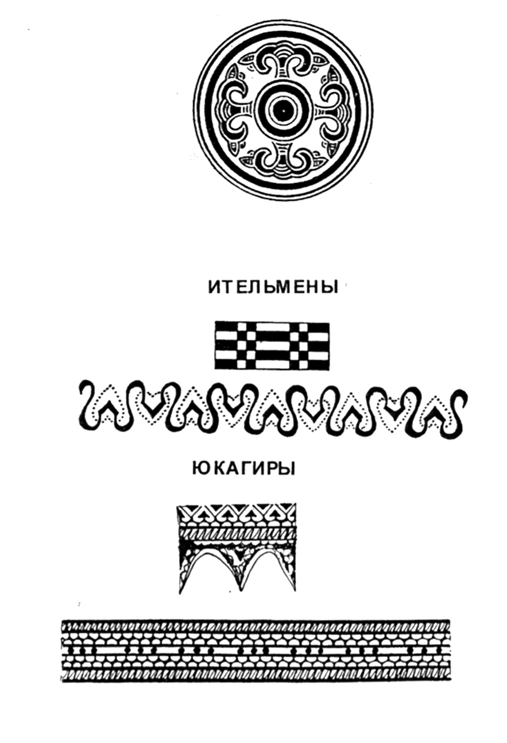

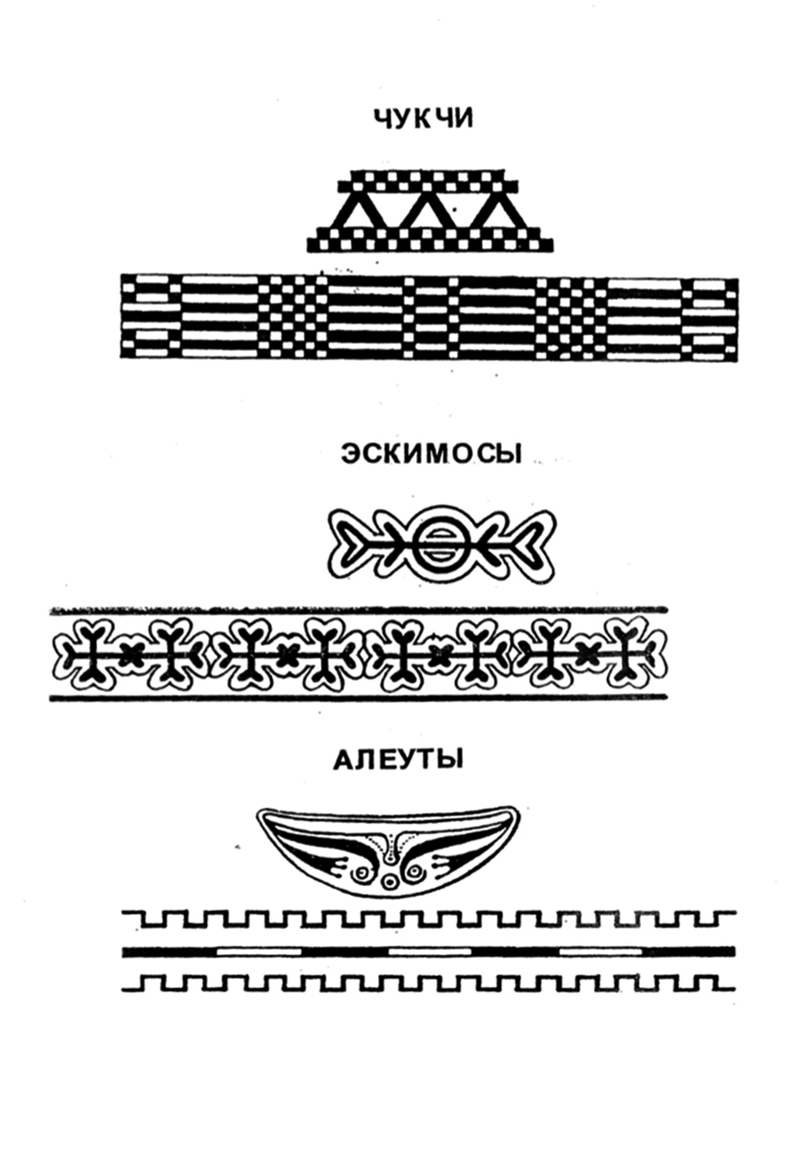
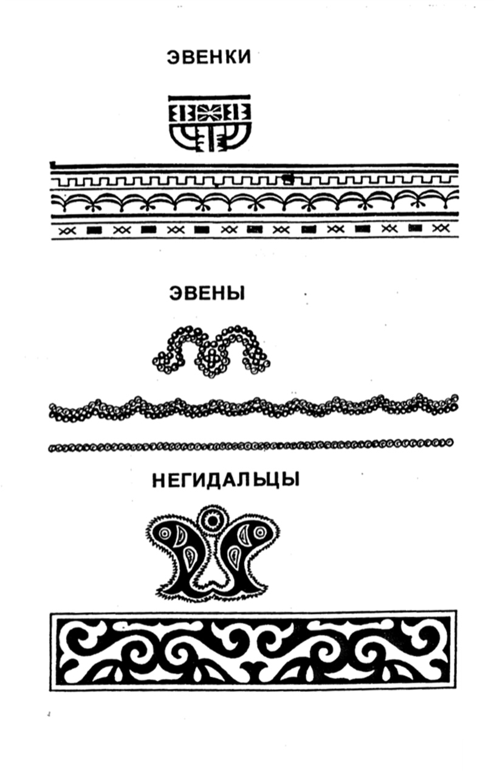
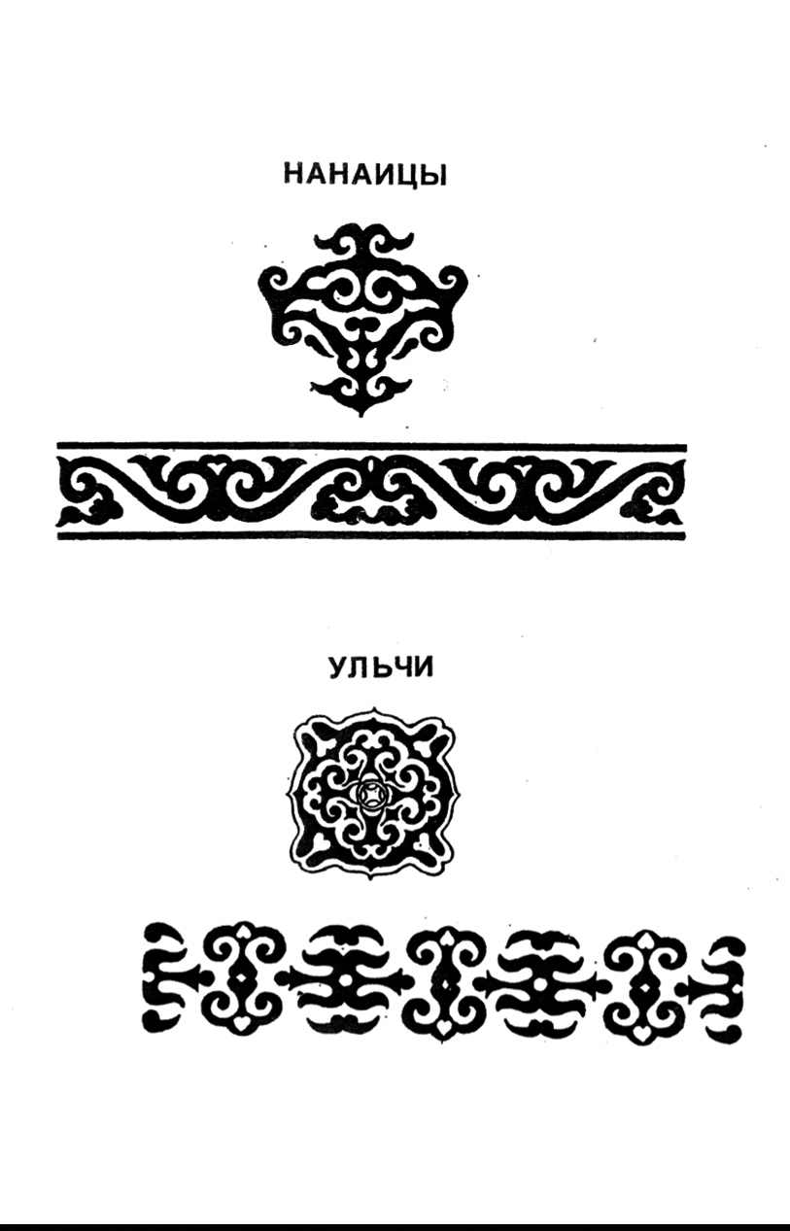

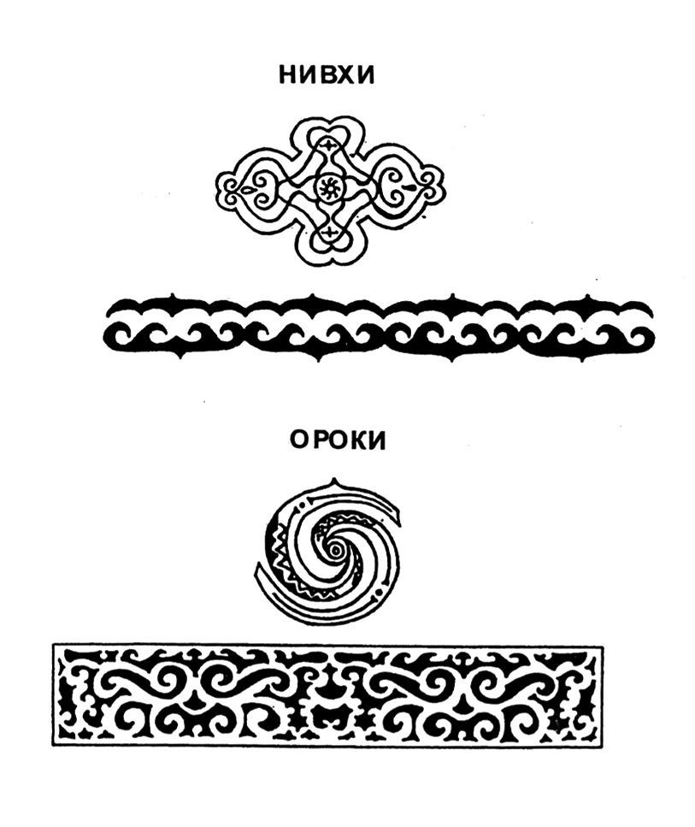

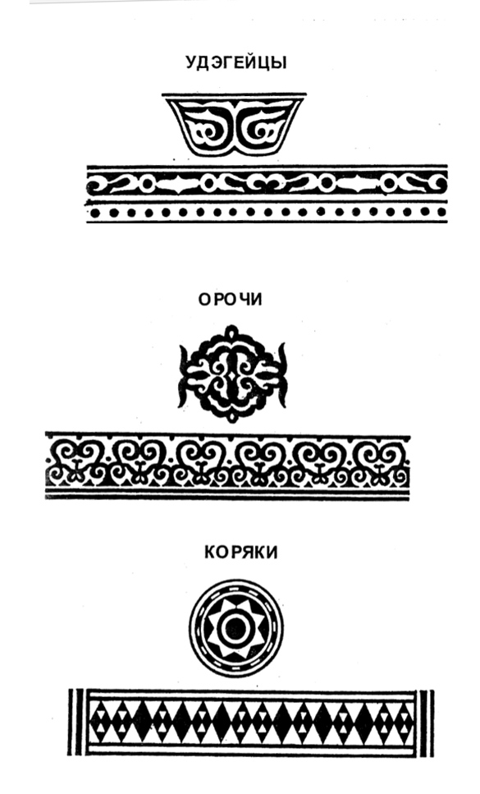
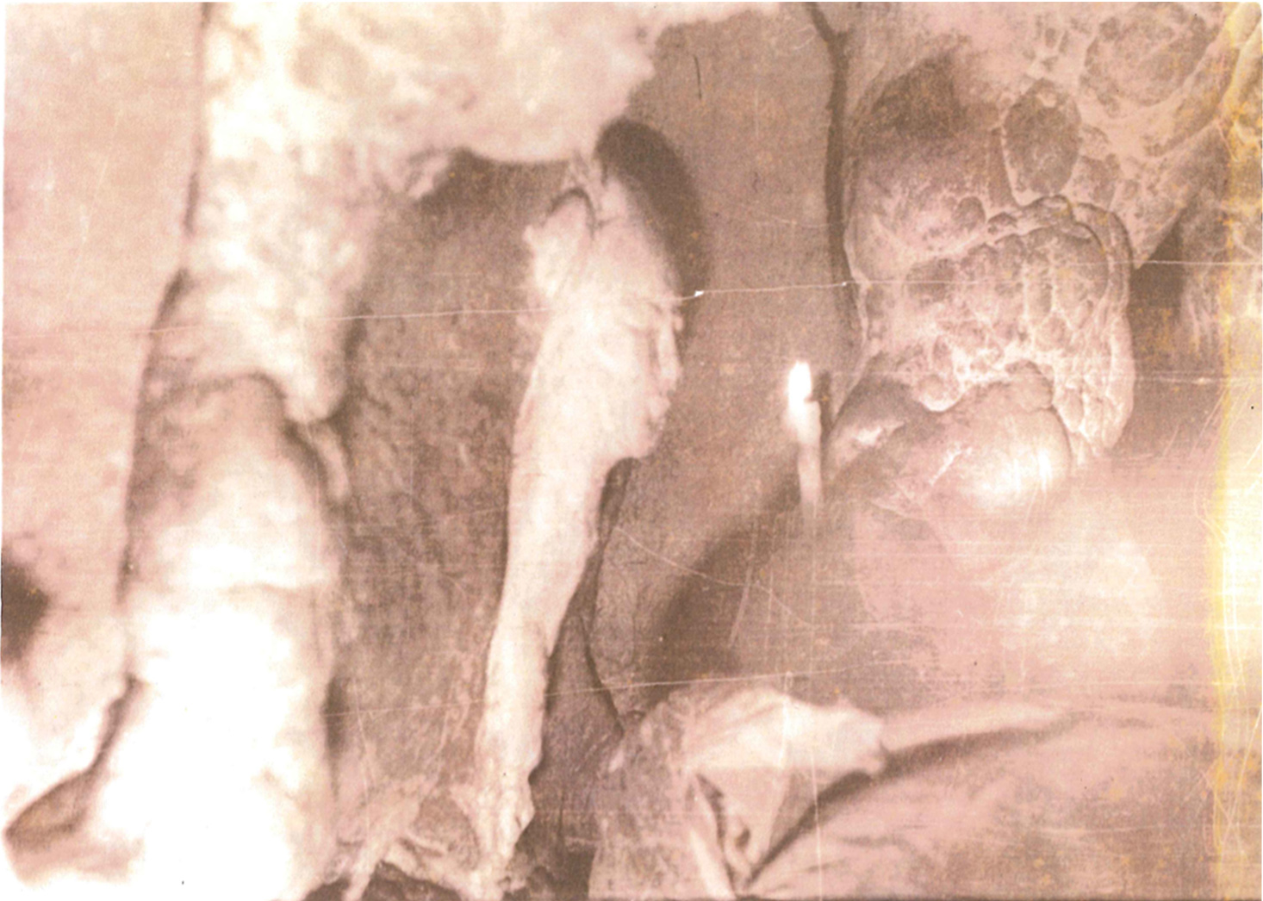

«Спящая красавица». Уссурийский заповедник, Приморье.

